**桂林理工大学**

**GUILIN UNIVERSITY OF TECHNOLOGY**

**生产实习**

**《测试报告》**

**学 院： 信息科学与工程学院 #**

**专 业： 软件工程 #**

**班 级： 2016-1班 #**

**项目名称： 鸿鹄导航（Swan）**

**组 员1：曾鑫3162052051539**

**组 员2：刘笑枫3162052051534**

**组 员3：徐仕成3162052051433##**

**指导教师：**

**评 分： #**

**评 语：**

**2019年10月22日**

目录

《测试报告》 3

说明 3

完成时间 3

撰写人 3

1.功能测试 3

1.1单元测试 3

1.2系统集成测试 10

1.3系统测试 10

《测试报告》

说明： 本测试报告用于记录对系统的测试情况。

完成时间：2019年10月16日-2019年10月22日

撰写人： 徐仕成

# 1.功能测试

## 1.1单元测试

（1）定位功能测试：

运行代码，运行结果显示定位到当前地点，定位成功。见图1-1 地图显示及定位

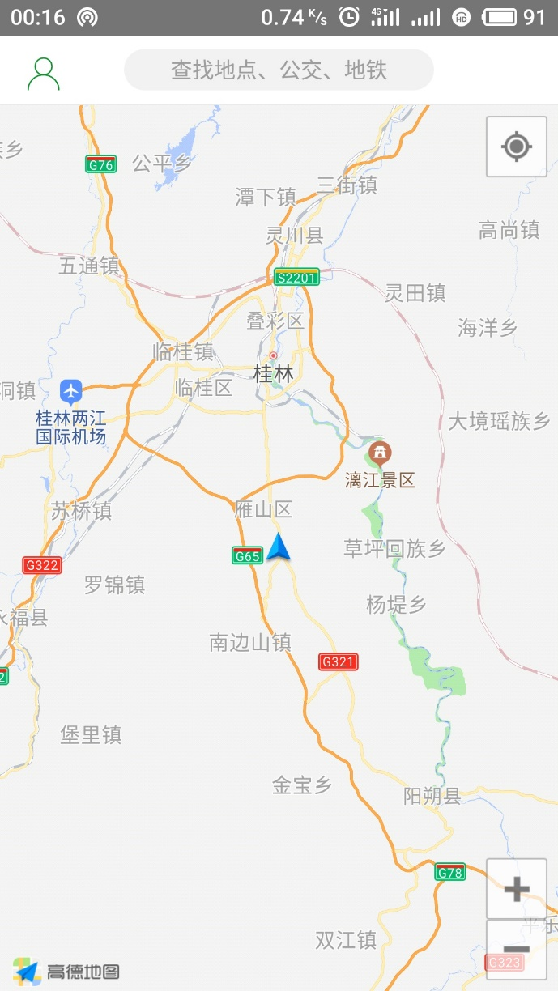

图1-1 地图显示及定位

（2）地图显示功能测试

同（1），见图1-1 地图显示及定位。

（3）地图的放大缩小功能测试

见图1-2 地图放大、图1-3 地图缩小。

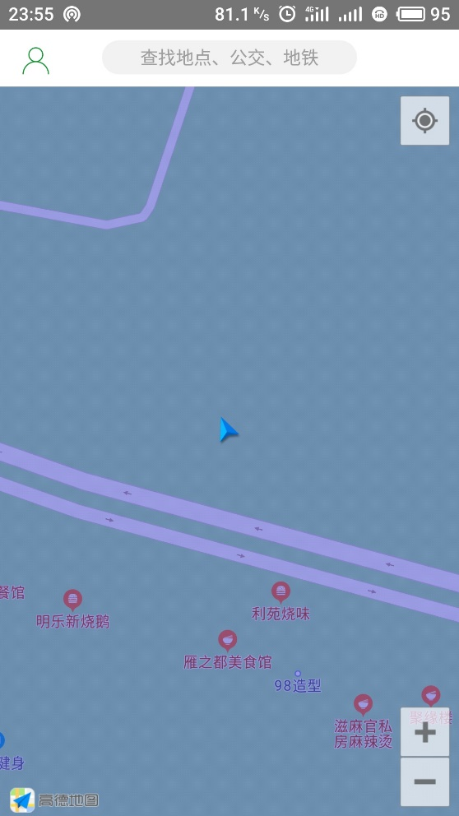 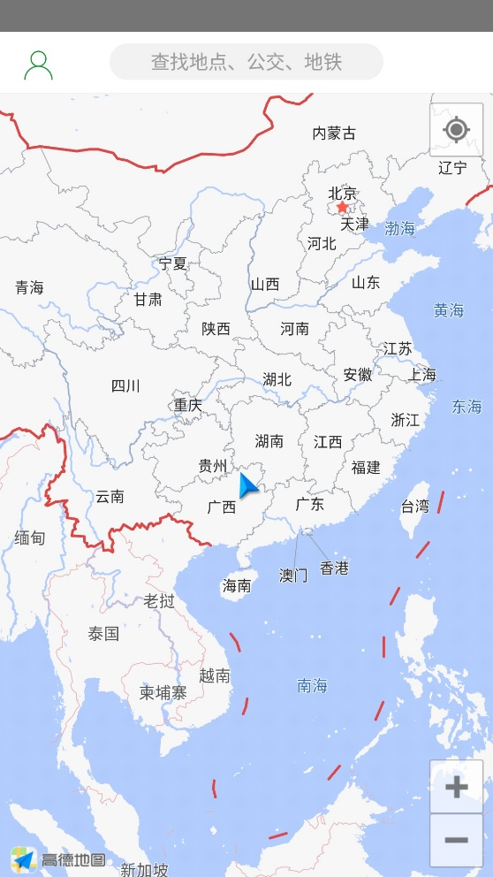

图1-2 地图放大 图1-3 地图缩小

（4）地址搜索功能测试

见图1-4 地点搜索、图1-5 搜索银行、图1-6 搜索景区

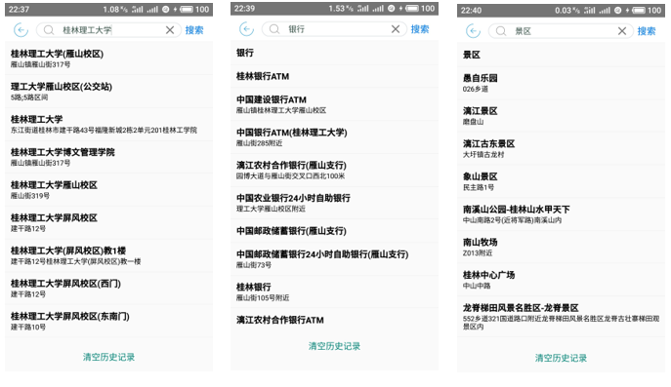

图1-4 地点搜索 图1-5 搜索银行 图1-6 搜索景区

（5）路线规划功能测试

见图1-7 路线按钮显示路线按钮显示、图1-8路线按钮显示、图1-9 路线详情显示、图1-10 公交路线显示。

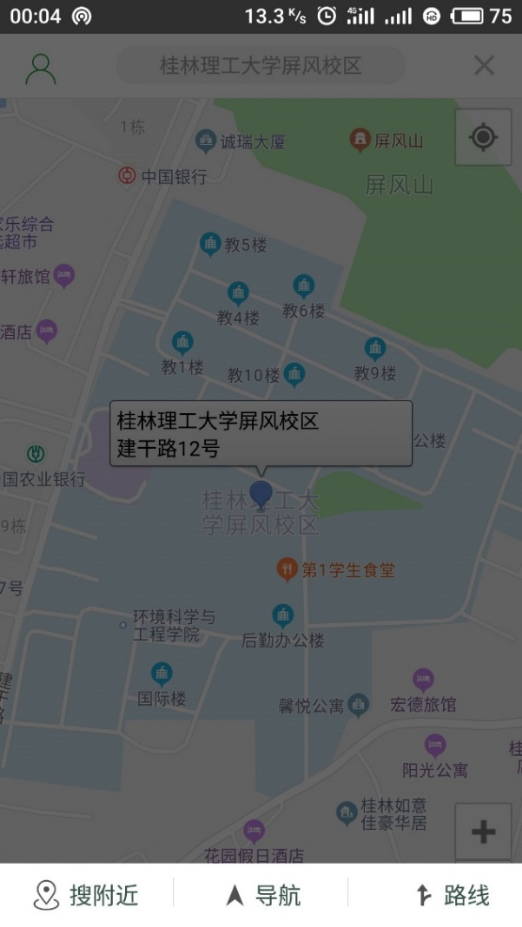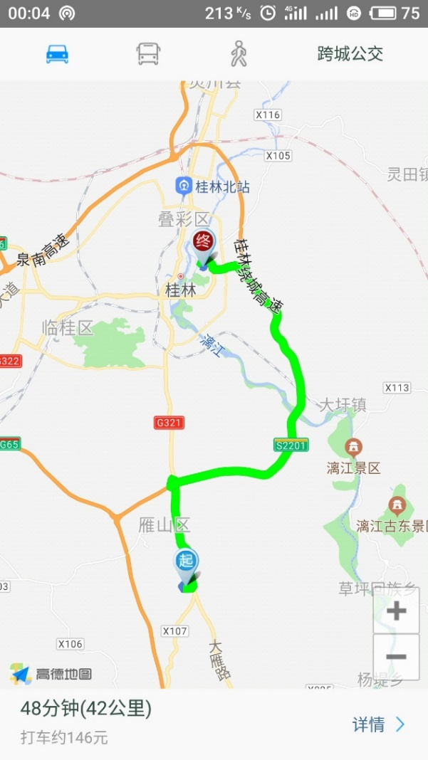

图1-7路线按钮显示 图1-8驾车路线显示

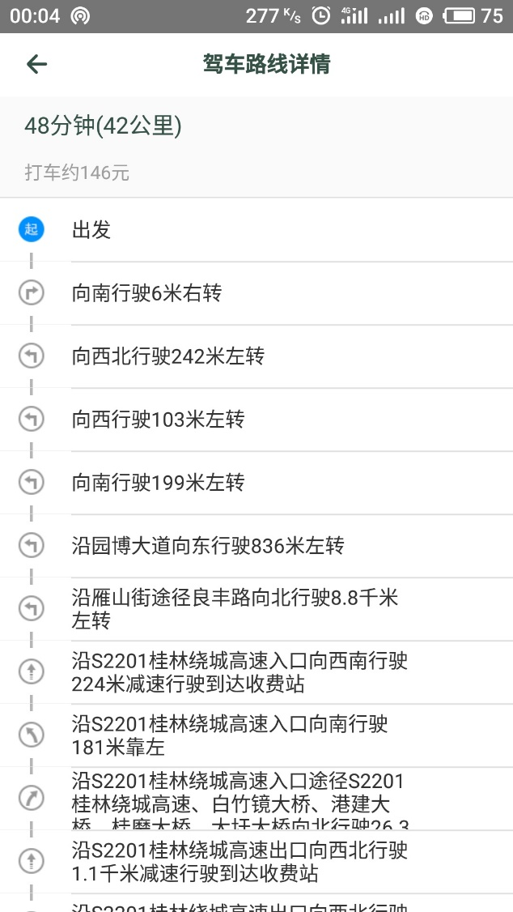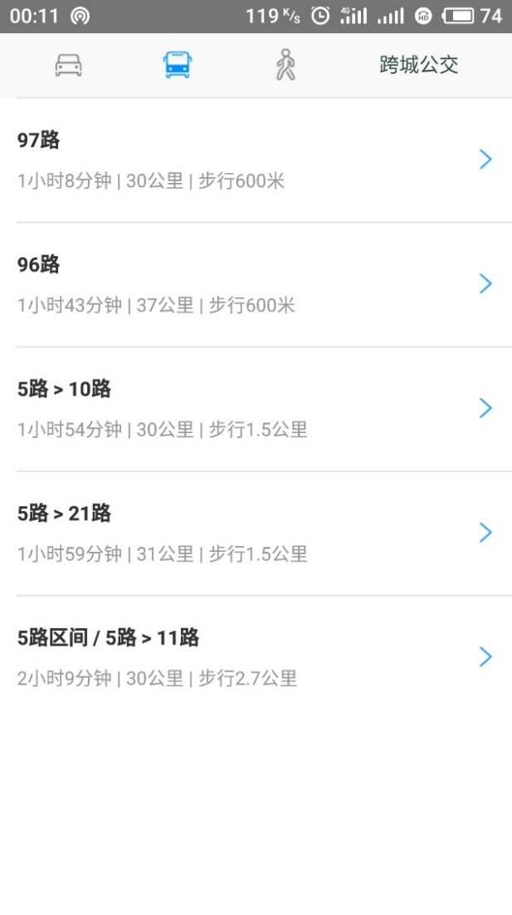

图1-9 路线详情显示 图1-10 公交路线显示

（6）驾车导航功能测试

见图1-11 导航功能

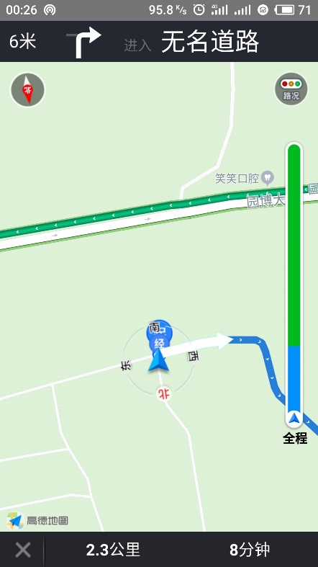

图1-11 导航功能

（7）公交路线规划功能测试

见图1-10公交路线显示、图1-12 公交路线详情。

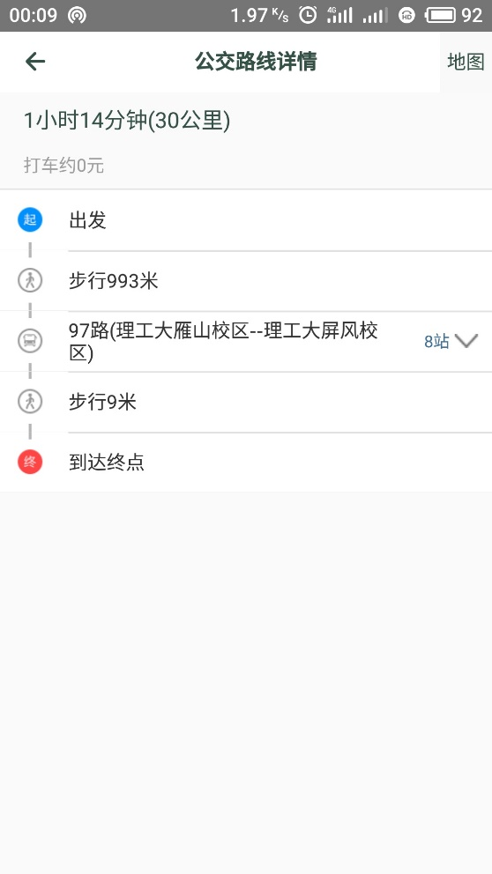

图1-12 公交路线详情

（8）步行导航功能测试

见图1-11 导航功能。

（9）搜索历史记录功能测试

见图1-13 搜索历史记录。

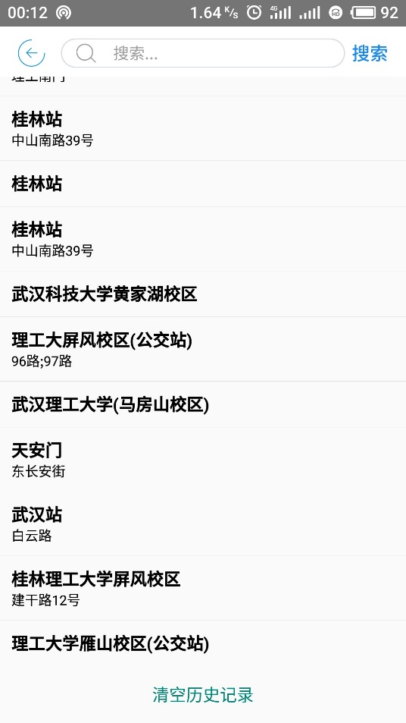

图1-13 搜索历史记录

（10）登录功能测试

见图1-14 登录成功、图1-15 登录失败、图1-16登录失败。

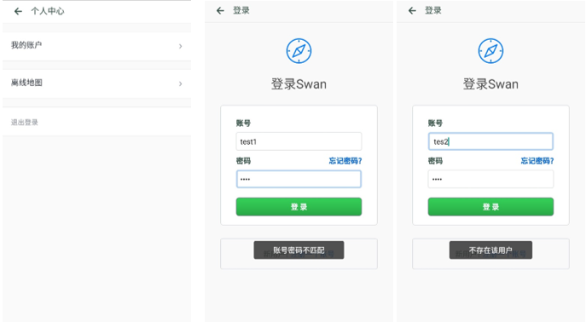

图1-14 登录成功 图1-15 登录失败 图1-16登录失败

（11）注册功能测试

见图1-17注册成功、图1-18 重复注册。

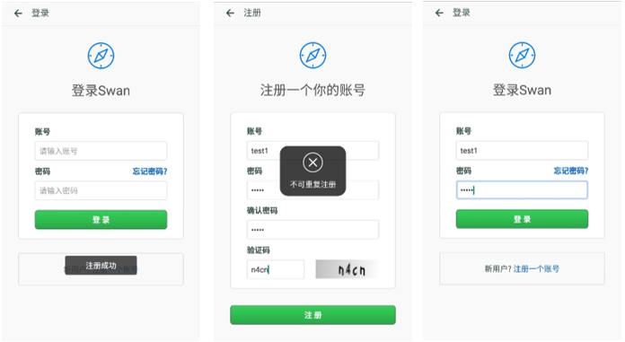

图1-17注册成功 图1-18 重复注册

（12）离线地图下载功能测试

见图1-19 离线地图下载。

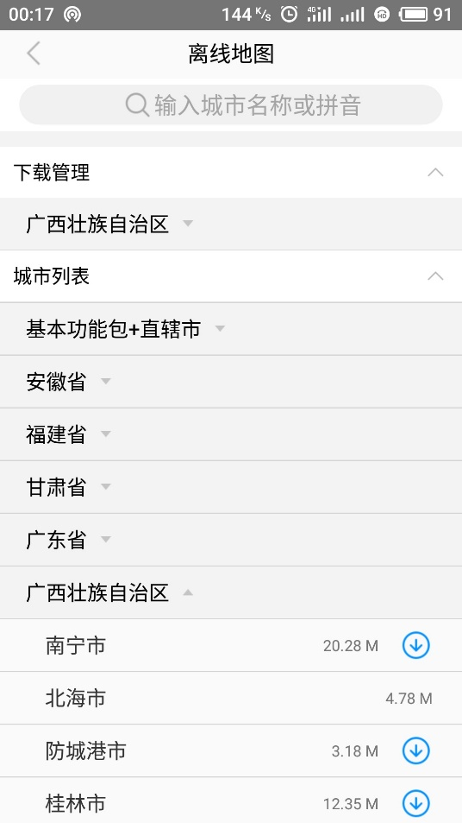

图1-19 离线地图下载

## 1.2系统集成测试

1.1中的单元测试均是在系统实现后，在集成的情况下进行的功能测试，系统整体运行没有问题，具体测试可参见1.1单元测试。

## 1.3系统测试

由于没有专业的测试工具，本软件主要以实际使用来进行相应功能的测试，具体测试参见1.1单元测试。